„Innováció és módszertani megújulás a horvát nemzetiségi oktatásban Kópházán”
Inovacija i metodička obnova u hrvatskom narodnosnom podučavanju u Koljnofu
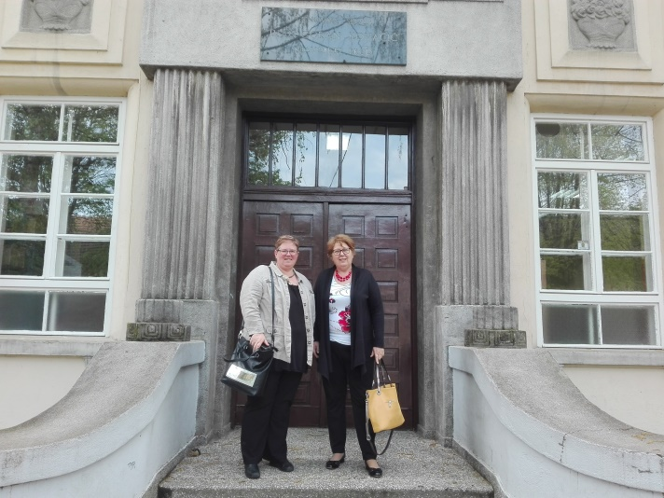

A Nakovich Mihály Általános Iskola és Óvoda horvát kétnyelvű nemzetiségi általános iskola, melynek óvodai tagintézménye is van. Alapfeladata a nemzetiségi nyelvű és az idegen nyelvi kommunikáció fejlesztése.

Osnovna škola i čuvarnica Mihovila Nakovića je dvojezična škola koj pripada i čuvarnica. Osnovni zadatak škole je narodnosno podučavanje i razvijanje komunikacije na stranom jeziku.

Az „Innováció és módszertani megújulás a horvát nemzetiségi oktatásban Kópházán” című projektben részt vett pedagógusok az iskola tanárai, akik oktatják a horvát nyelvet és horvát népismeretet.

U projektu „Inovacija i metodička obnova u hrvatskom narodnosnom podučavanju u Koljnofu” su sudjeljivali učitelji ki su djelatniki škole, podučavaju hrvatski jezik i narodopis.

A projekt célja, hogy a horvátországi Slavonski Brod-i Ivan Goran Kovačić Általános Iskolában történő óralátogatások, a módszertani team-megbeszélések, az IKT tananyagok és új oktatásszervezési eljárások tanulmányozása, és az Eszéki Főiskola (Osijek) tanártovábbképzésének megismerése révén gazdagodjon tanáraink pedagógiai és módszertani eszköztára. A 2017-18-as tanévben öt napra kiutazott két pedagógus nyelvi kompetenciája tovább fejlődött, módszertani kultúrája gazdagodott, és a tanórai munkába az új taneszközök, interaktív tananyagok beépítésével a diákjaikat nyitottabbá, elfogadóbbá, valódi nyelvi felhasználókká tudják nevelni.

Cilj projekta je bio da su u Osnovnoj školi Ivan Goran Kovačić u Slavonskom Brodu učitelji hospitirali na nastavi, dogovarali su se u teamu o metodički pitanji, usavršavali su se u razvijanju podučavanja, i pomoću nove veze s Učiteljskim fakultetom u Osijeku obogaćuju svoje pedagoško i metodičko znanje. U 2017-18-om školskom ljetu su učitelji pet dan boravili u Hrvatskoj, obogatili su si jezičnu kompetenciju s tim, da su upoznali nove metode, ke znaju sad koristiti u podučavanju.

Az új módszerek és eszközök használata a tanulókat motiváltabbá teszi a horvát nyelv elsajátítására, és újabb sikerekhez segíti őket a nyelvtanulás terén. A megismert módszerek iskolánk többi pedagógusa részére történő átadásával az egész iskola diáksága és közvetve a szülők is részesülnek a projekt hatásából. Az eredményeket bemutatva és terjesztve pedig a többi horvát nemzetiségi általános iskola, főiskola is megismerheti a projektben szerzett tapasztalatokat.

Nove metode motiviraju dicu u učenju hrvatskoga jezika i pomaže im u tom, da uspješno nauču jezik. Nove metode su predali i kolegam, i tako su i dica i roditelji informirani o uspjehi, a uz toga i druge osnovne i visoke škole.

Rövid távon helyi szinten várható a nyelvtanítás eredményességének javulása, hosszabb távon nőhet a nyelvvizsgát vállalók, és a valódi nyelvi beszélők száma, akik középiskolai tanulmányaikat is a horvát nyelv további tanulásával képzelik el.

Kratkoročno se čeka poboljšanje učenja jezika a dugoročno povećanje broja učenikov ki polažu jezični ispit, i broj tih, ki se kanu dalje školovat na polju hrvatsva u sridnji škola.

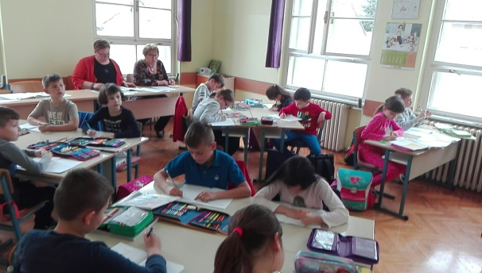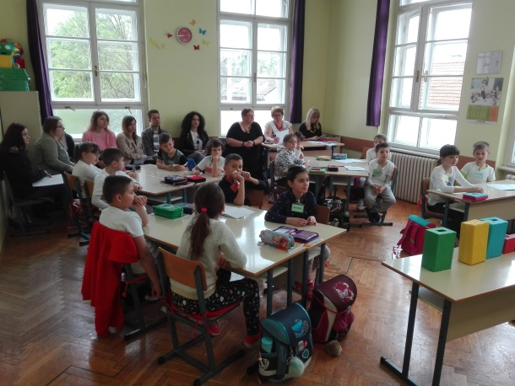

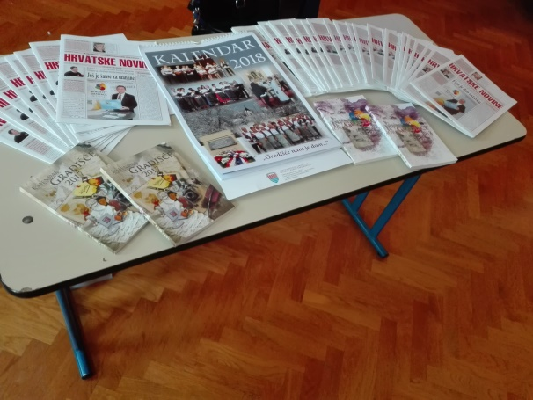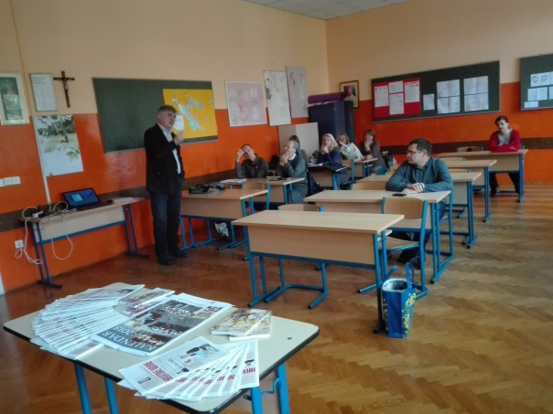
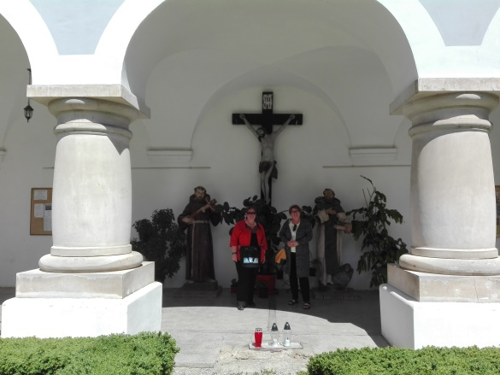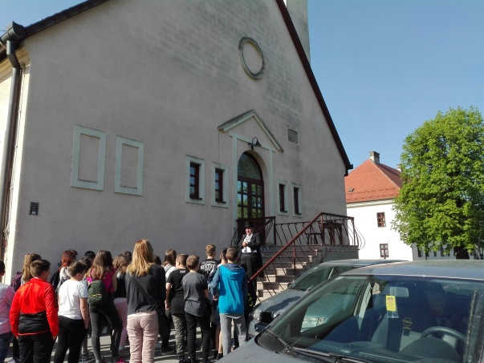
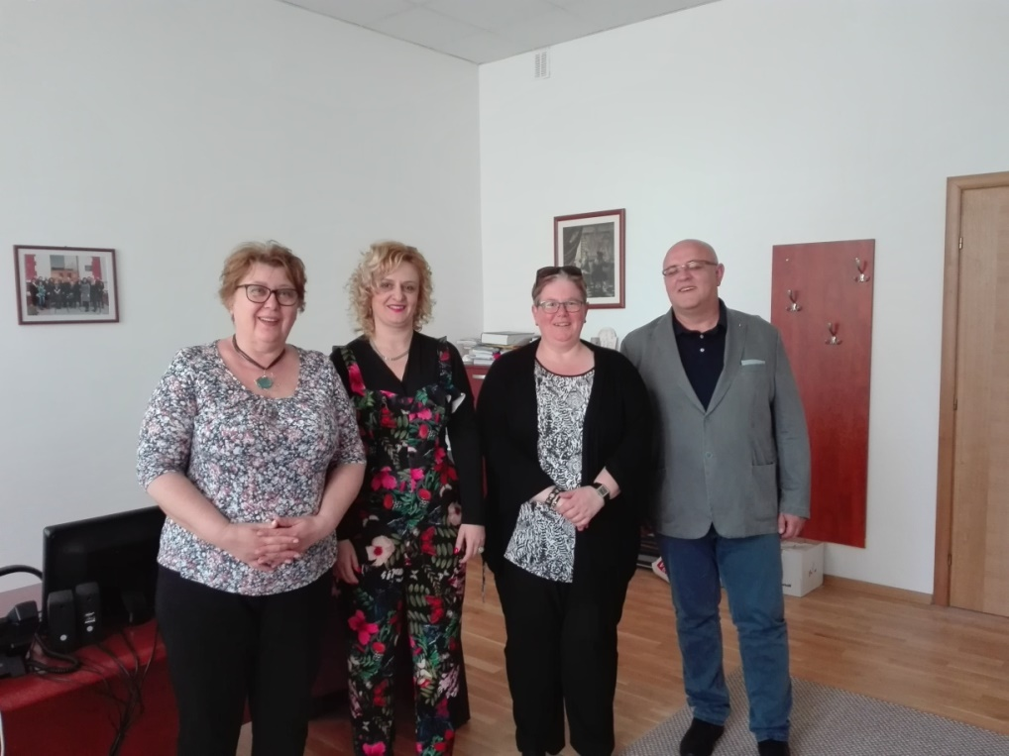
Az Eszéki Főiskola dékánjával és helyettesével Slavonski Brodban

